Nama : Hafizh Rafi Muhammad

Nim : 181402069

Kom : C

**TUGAS 3 – DATA WAREHOUSE BUSINESS INTELLIGENCE**

* Halaman awal Microstrategy, Klik *Create a New Dossier*

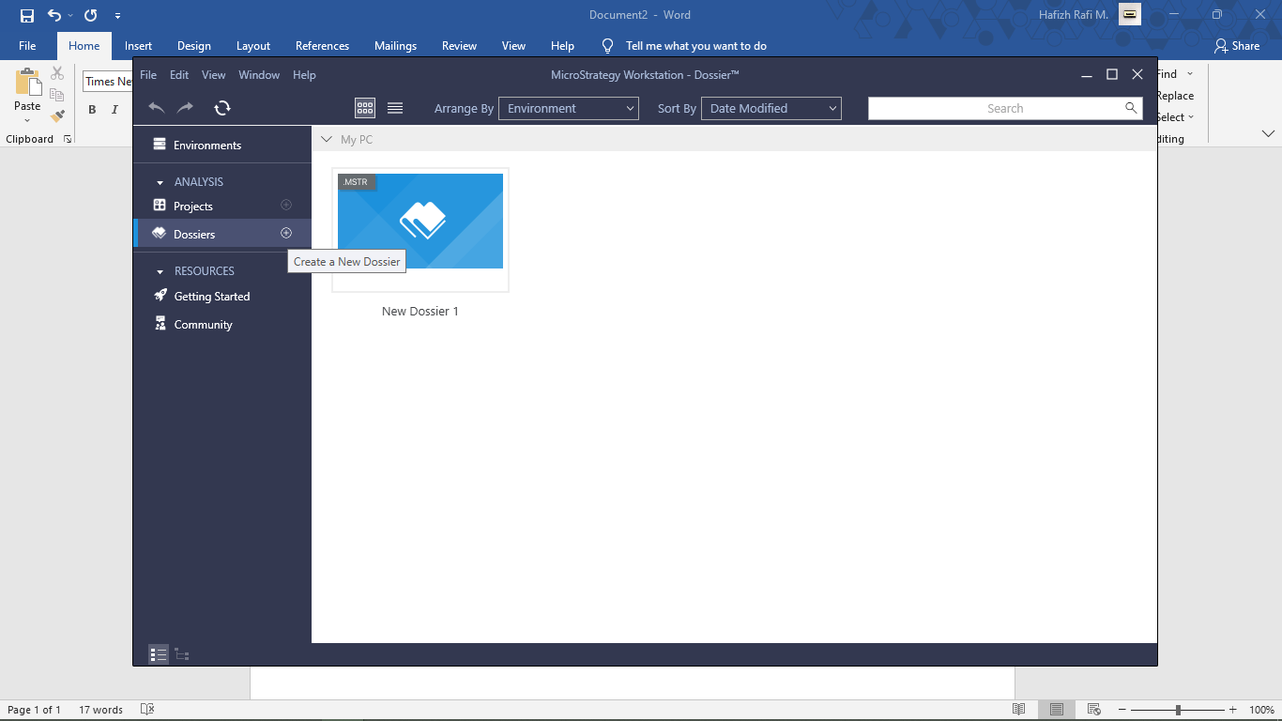

* Klik *New Data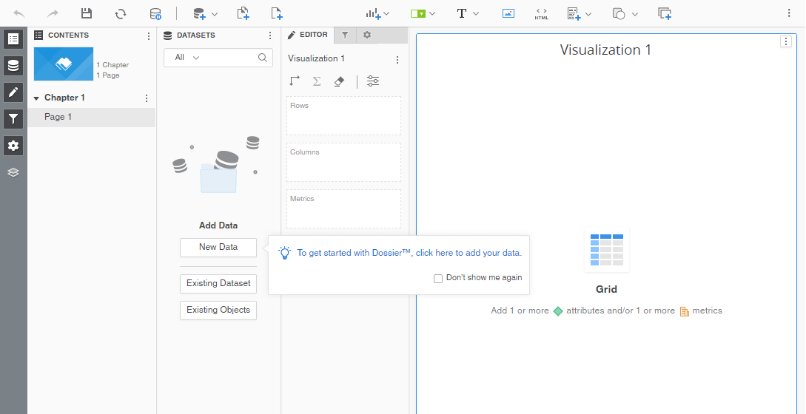*
* Lalu, cari Snowflake. Klik Snowflake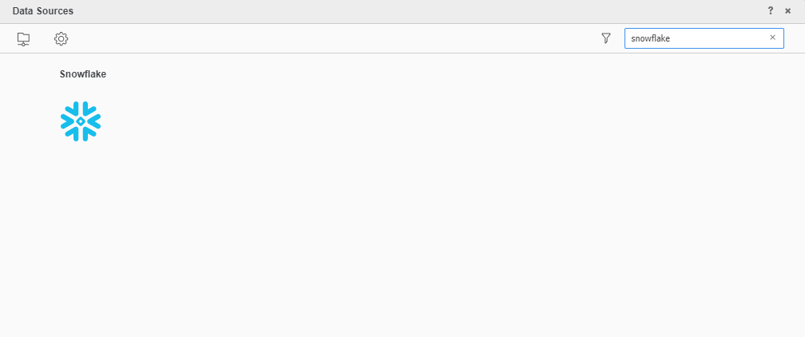
* Pilih *Select Tables,* lalu klik next. 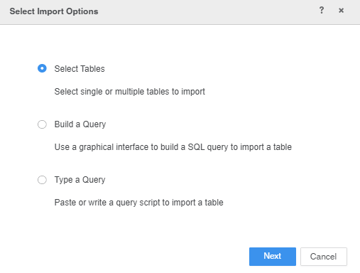
* Klik *New Data Source.*

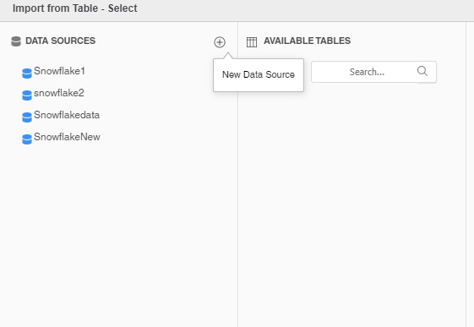

* Lalu isi form tersebut sesuai data snowflake yang ingin diambil. Lalu klik save. Database tersebut akan muncul di bagian kiri.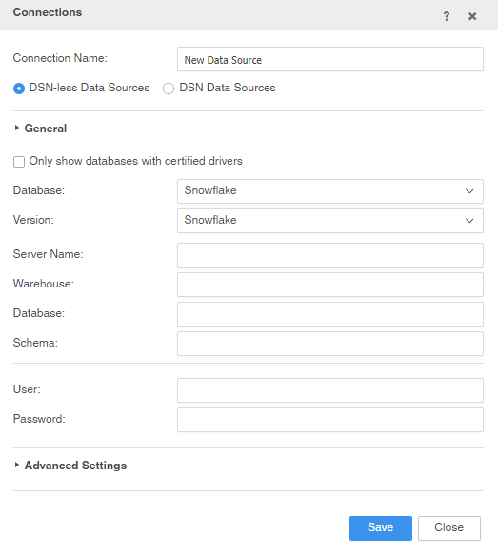

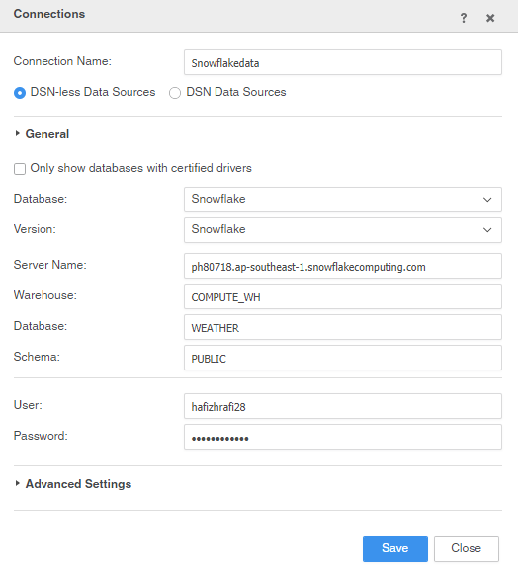

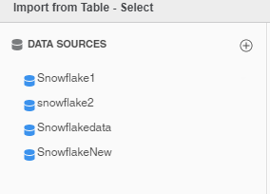

* Klik database yang telah dibuat sebelumnya. Lalu pilih namespace dan akan muncul table yang terdapat di database. Drag table ke kolom yang berada di sisi kanan. Lalu klik Finish. Klik Connect Live 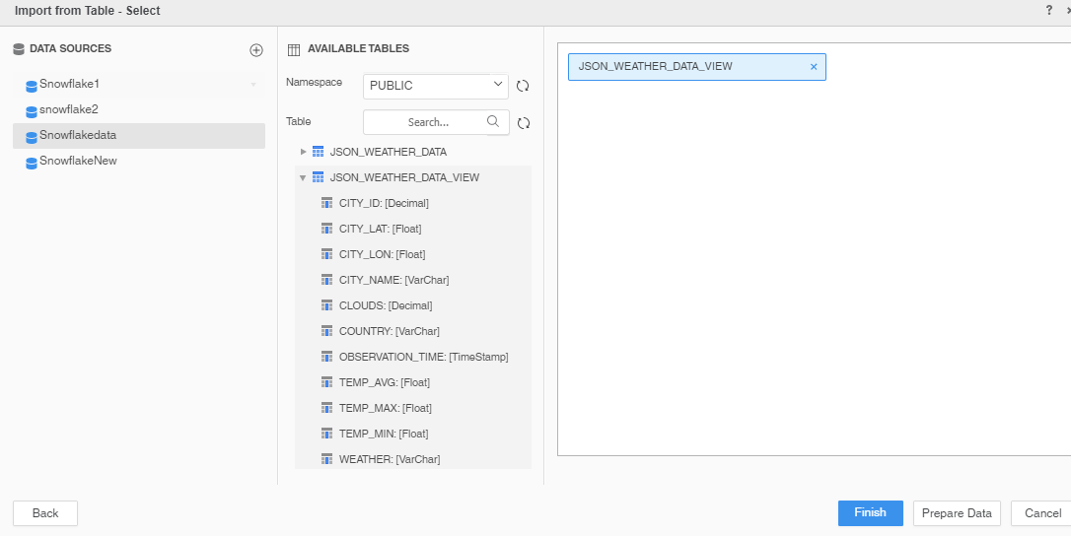
* Snowflake berhasil terkoneksi di Microstrategy.

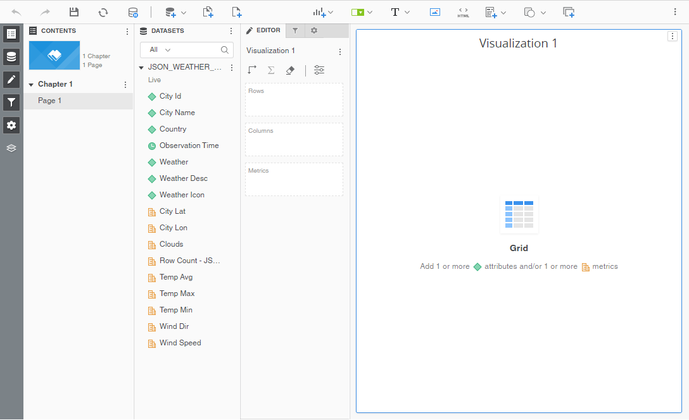

* Drag beberapa data untuk melihat visual dari data tersebut.

